Configuration du projet :
- Nom du projet: pointeurs
- Nom du fichier source: En fonction de l’exercice

- Déclaration/adresse/déréférencement d’un pointeur: Nom du fichier : pointeur.cpp

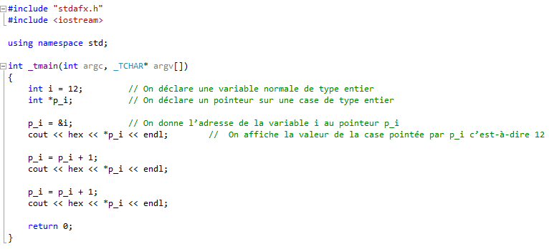
On considère le programme suivant (En partie vu en cours).
- Créez un nouveau projet avec les indications données.
- Ecrire le programme donné ci-dessus.
- Préparez l’exécution du programme pour un mode pas à pas principal (F10).
- Ouvrir la fenêtre Mémoire 1 (voir TP précédent).
- En pas à pas et en respectant les séquences d’exécution des instructions (colonne gauche du tableau), complétez le tableau par les
- informations demandées.
Après exécution des Instructions | Variable i |  | Variable p_i
int i = 12;  int *p_i; | Valeur i | 12 | Valeur *p_i | ??
int i = 12;  int *p_i; | Adresse &i | 0x006FF8A8 | Adresse p_i | 0xcccccccc (??)
p_i = &i; | Valeur i | 12 | Valeur *p_i | 12
p_i = &i; | Adresse &i | 0x006FF8A8 | Adresse p_i | 0x006FF89C

- Dans la fenêtre Mémoire 1, inspecter la mémoire et vérifiez la validité des informations précédentes.

Exercices d’application

Exercice 1 : Nom du fichier : swap.cpp
Ecrire une fonction swap() qui a comme paramètres deux pointeurs vers des entiers et qui échange le contenu des deux entiers pointés. Les deux entiers seront entrés au clavier.
- Ecrire et tester ce programme.

Exercice 2 : Nom du fichier : occur.cpp
Écrire une fonction passe en paramètre un pointeur sur une chaîne de caractères et qui renvoie le nombre d'occurrences de la lettre 'A' dans cette chaine. La chaine de caractères entrée au clavier sera affectée à une variable de type string.

Utilisation des objets string :
➢ Directive à insérer en début de fichier : #include <string>
➢ Déclaration d’un string (pas de taille à préciser): string Chaine;
➢ Cette déclaration est équivalente à char Chaine[TailleDeLaChaine] ;
➢ Le string peut-être manipulé comme un tableau de caractères.
➢ L’instruction cin >> Chaine; permet d’entrer des caractères dans le string Chaine.
➢ Le caractère de fin de chaine ‘/0’ est automatiquement rajouté suite à l’appui sur ENTER.

Exercice 3 : Nom du fichier : minmax.cpp
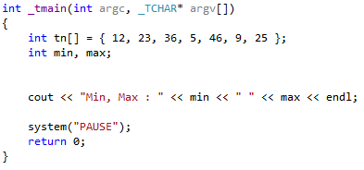

On considère le programme principal suivant :

Ecrire une fonction minmax() qui a comme paramètres le tableau d'entiers tn[] de taille quelconque, la taille du tableau précédent, et 2 pointeurs vers les entiers min et max. La fonction doit renvoyer dans les entiers pointés par min et max respectivement les plus petits et les plus grands entiers du tableau.

Informations préalables :
➢ L’instruction sizeof(tn) ; renvoie la taille du tableau en nombre d’octets.

